Στοιχεία αγώνων

ΠΡΟΓΡΑΜΜΑ ΔΙΟΡΓΑΝΩΣΗΣ
Σάββατο 18 Φεβρουαρίου
11:00 - 19:00 Παραλαβή πακέτων συμμετοχής από το κατάστημα Runner Store (Λεωφ. Κηφισίας 37Α Golden Hall)
Κυριακή 19 Φεβρουαρίου
08:00 π.μ. Παραλαβή πακέτου συμμετοχής από το Δημαρχείο Αμαρουσίου
10:00 π.μ. Εκκίνηση αγώνα 10 χλμ.
10:10 π.μ. Εκκίνηση αγώνα 1 χλμ. για παιδιά
11:20 π.μ. Εκκίνηση 5 χλμ.
12:30 π.μ. Απονομές
Απόσταση αγώνα 1: | Αγώνας Δρόμου 10 χλμ.
Ώρα εκκίνησης:  Χρονικό όριο αγώνα:  Περιγραφή διαδρομής: | 10:00 π.μ.  Οι δρομείς θα πρέπει να ολοκληρώσουν την προσπάθειά τους σε 1:40 . Σε αντίθετη περίπτωση θα κινούνται με δική τους ευθύνη στη διαδρομή.  Λεωφ. Κηφισίας – Αγίου Κωνσταντίνου - Νερατζιωτίσσης -Αμαρυσίας Αρτέμιδος – Πιτταρά – Σπύρου Λούη – Λεωφ. Κύμης – Νερατζιωτίσσης – Αγ. Κωνσταντίνου – Διονύσου – Μαραθωνοδρόμων – Νερατζιωτίσσης – Δ. Γούναρη - Βασ. Σοφίας

Απόσταση αγώνα 2: | Αγώνας Δρόμου 5 χλμ.
Ώρα εκκίνησης:  Χρονικό όριο αγώνα:  Περιγραφή διαδρομής | 11:40 π.μ.  Οι δρομείς θα πρέπει να ολοκληρώσουν την προσπάθειά τους σε 50 λεπτά . Σε αντίθετη περίπτωση θα κινούνται με δική τους ευθύνη στη διαδρομή  Λεωφ. Κηφισίας - Αγ. Κωνσταντίνου – Νερατζιωτίσσης –αναστροφή Νερατζιωτίσσης – Δ. Γούναρη - Βασ. Σοφίας

Απόσταση αγώνα 3: | Αγώνας Δρόμου 1 χλμ
Ώρα εκκίνησης:  Χρονικό όριο αγώνα:  Περιγραφή διαδρομής: | 10.10 π.μ.  Ο Αγώνας των παιδιών δεν έχει χρονικό όριο  Μεγ. Αλεξάνδρου – 25^{ης} Μαρτίου – Δ. Γούναρη

Ιστότοπος αγώνωv: www.spiroslouisrun.gr

Χάρτης Διαδρομής 10 χλμ.
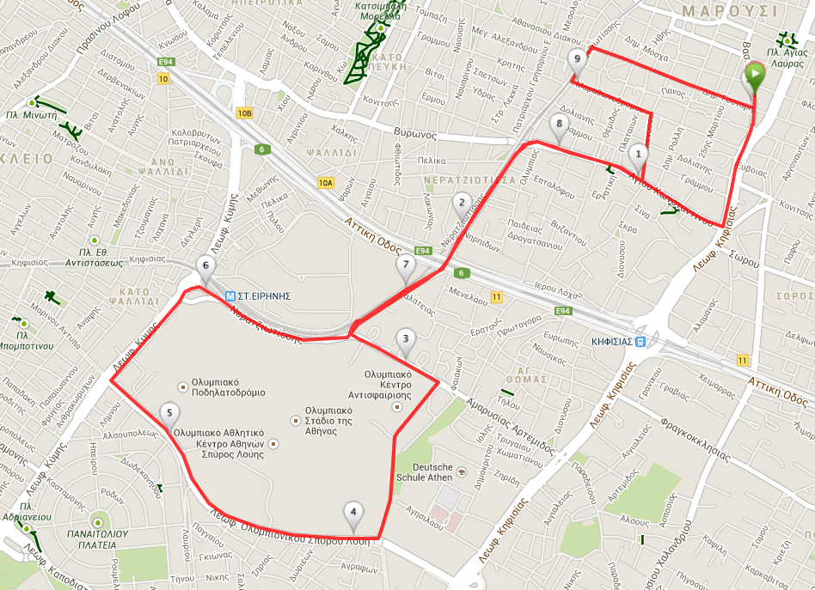

Χάρτης Διαδρομής 5 χλμ.
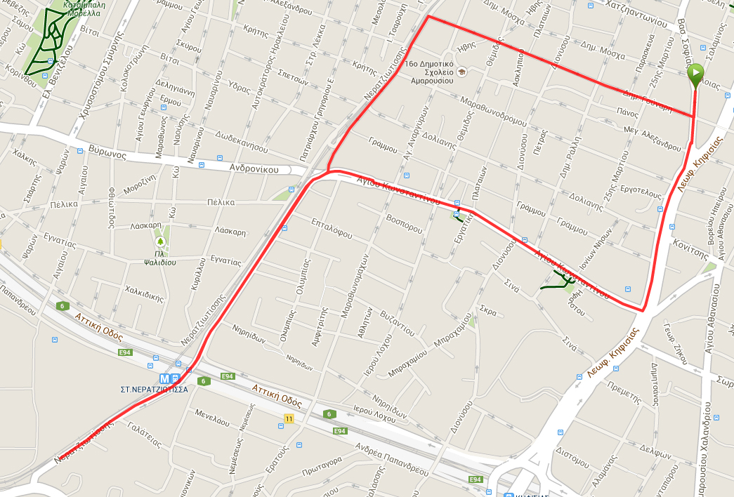

Χάρτης Διαδρομής 1 χλμ.
